Religionsverbindendes
Gebet für den Frieden

13.11.2025

Marktplatz Heilbronn
18:30 Uhr



Programm
Begrüßung und Moderation, Steven Häusinger - Religions for Peace Heilbronn
Grußwort, Bürgermeisterin Agnes Christner – Stadt Heilbronn
Musikstück mit Klarinette, Noel Maria
Gebete
- „Brüder gebt einander Frieden“ Lied in Ostaramäisch - gesungen vom Chor der Chaldäischen Christen aus dem Irak
- Das Bittgebet – Fatih Moschee Heilbronn
- Koran-Rezitation (in Arabisch) – Fatih Moschee Heilbronn
- Rede zum Frieden – Ahmadiyya Muslim Jamaat Heilbronn
- Hindu Pooja und Shiva Pooja Mantra sowie Gesang – Hindu Kultur- und Bildungszentrum Heilbronn
- Friedensgebet (Hl. Franz von Assisi) – Katholische St. Augustinus Kirche Heilbronn
- Worte des Herzens (von Yunus Emre) – Harun Akinci
- HU-Gesang mit Zitat „Das Wesen der Liebe“ - Eckankar
- Christliches Friedensgebet der Jugendlichen - Jugendliche aus der Evangelischen Kirchengemeinde Heilbronn
- Hevenu Shalom alechem – Israelitische Kultusgemeinde Heilbronn
- Friedensbitte - Evangelische Kirchengemeinde Heilbronn

Schlusswort, Lidwine Reustle, Integrationsbeauftragte – Stadt Heilbronn
Musikstück mit Klarinette, Noel Maria

Statement - Religions for Peace Heilbronn
(RFP, „Religionen für den Frieden“)

RFP setzt sich dafür ein, dass die Religionen im Stadt- und Landkreis Heilbronn als engagierte Träger des Friedensgedankens erkannt werden, und wir das gemeinsam auch ebenso engagiert leben. Religionen sind weltweit Träger des Friedens, wie auch der Gründer des Weltethos-Gedankens Prof. Hans Küng (Tübingen) herausgearbeitet hat. Alle Religionen folgen dem Grundwert der Liebe.

Was ist ein religionsverbindendes Friedensgebet?
Im Unterschied zum interreligiösen Gebet, in dem Religionen ein gemeinsames Gebet sprechen, feiern wir im religionsverbindenden Gebet den jeweiligen Beitrag jeder Religion zum Frieden in der Welt. Darum beten in einer Atmosphäre des gegenseitigen Respektes die Vertreterinnen und Vertreter der beteiligten Religionen je ein Friedensgebet der eigenen Tradition. Die jeweils anderen Religionsmitglieder begleiten dies mit freundlichen Gedanken und in stiller Andacht.

Wir als RfP verstehen unsere Verschiedenheit als Reichtum unserer Glaubenskulturen in Heilbronn. Unsere Verschiedenheit können wir in Respekt voreinander leben und sie so auch in die Stadtgesellschaft von Heilbronn einbringen und vertreten. Das soll unser Beitrag zu einem friedlichen Zusammenleben in der Stadt sein.

Vorgetragen von Steven Häusinger, Pfarrer in Rente, Sprecher RfP Heilbronn 2025-11-13

Vorwort Bürgermeisterin Christner, Stadt Heilbronn

Sehr geehrte Damen und Herren, liebe Gäste,
wir kommen heute aus vielen verschiedenen Glauben und Kulturen zusammen – um gemeinsam Haltung zu signalisieren und um gegenseitigen Respekt zu zeigen und zu stärken. Wir wollen Frieden und Würde für alle Menschen.
In Zeiten wie diesen brauchen wir einander. Alle Menschen haben Rechte. Würde, Freiheit und Sicherheit gehören zu diesen Rechten. Womit stellen wir diese Rechte sicher? Nicht alleine mit Worten, sondern mit Taten:
- Wir hören einander zu.
- Wir bauen Brücken statt Mauern.
- Wir setzen uns ein für Gerechtigkeit und Solidarität in unserer Nachbarschaft und darüber hinaus.
Möge dieses Treffen uns helfen, Ängste zu beruhigen. Möge es uns Mut geben, gemeinsam Lösungen zu finden, die allen helfen – egal, woher sie kommen, welche Religion sie haben, welche Sprache sie sprechen oder welchen Weg sie gehen.
Religiöse Vielfalt ist eine Stärke. Respekt und Zusammenarbeit sind der Nährboden für Frieden. Alle Geschöpfe Gottes sind Teil derselben Schöpfung und die Liebe Gottes gilt uns allen gleich.
Lassen Sie uns heute so handeln, dass Frieden kein Traum bleibt, sondern eine Praxis ist, die wir jeden Tag leben:
- in unserem Umgang miteinander,
- in der Sprache, die wir nutzen,
- in den Blicken, die wir einander schenken,
- in den Entscheidungen, die wir treffen.
Ich danke allen religiösen Gemeinschaften und allen Einzelpersonen, die heute hier sind oder uns auf andere Weise begleiten.

An dieser Stelle gibt es nichts passenderes, als Margot Friedländer zu zitieren:

„Schaut nicht auf das was euch trennt, schaut auf das was euch verbindet. Seid Menschen. Seid vernünftig.“

Zum Schluss wünsche ich allen einen friedlichen, würdevollen Abend. Dieser Gebetskreis soll uns verbinden und Mut geben, jeden Tag aktiv zum Frieden beizutragen.

Vielen Dank.

„Brüder gebt einander Frieden“

Brüder und Schwestern, gebt einander Frieden durch die Liebe Gottes.
Achenwathi hallu Schlama, chata chinna hubbe de Mshiha.
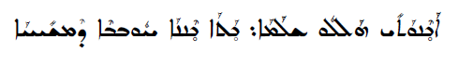
Nehmt Frieden und schenkt ihn im Namen Gottes, König des Friedens.
Schqulu Schlama hallu Schlama, beschme d’Maryo malka de-Schlama.
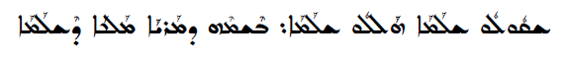
Er sagte: selig sind die, die Frieden stiften; sie werden Kinder Gottes genannt.
Awa dmere tuwa lani, kodhi Schlama bit yale d-Alaha kpeschi qirye.
Bittet um Frieden und verbreitet Frieden im Namen Jesus, König des Friedens.
Tlubu Schlama frusu Schlama be-schemme d-Ischoh malka de-Schlama.
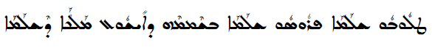
Vorgetragen vom Chor der Chaldäischen Christen aus dem Irak in Ostaramäisch

Das Bittgebet

O Allah, wir bitten Dich in Deiner Barmherzigkeit, die alle Dinge umfasst, bei Deiner Stärke, mit der Du alles beherrschst, der sich alles ergeben und vor der alles demütig ist, wir bitten bei Deiner Allmacht, mit der Du alles überwältigst und der nichts widerstehen kann, wir bitten bei Deiner Erhabenheit, die alles ausfüllt, bei Deiner Herrschaft, die sich über alles erhebt, bei Deinem Antlitz, das nach Vergehen aller Dinge fortbesteht, wir bitten bei Deinen 99 Namen, die alles füllen, bei Deinem Wissen, das alle Dinge umfasst und bei Deinem Licht, durch das alles erhellt wird:
Du bist der Frieden und nur mit Dir ist der Frieden, lass uns bitte teilhaben an Deinem wahren Frieden. Lass uns immer den Weg zum wahren Frieden erkennen, auch in schwierigen Zeiten. Lass uns nicht alleine und helfe uns, Frieden zu machen, mit Dir, mit uns selbst, mit unseren Mitmenschen, und unserer Umwelt. Leite die ganze Menschheit zum Frieden und gib uns Deinen Segen.

Vorgetragen von der Fatih Moschee Heilbronn

Koran-Rezitation (in Arabisch)
Sure 49/10-13:
Die Gläubigen sind Brüder; darum stiftet Frieden zwischen euren Brüdern und fürchtet Gott – vielleicht wird Er sich eurer erbarmen.
O ihr, die ihr glaubt! Kein Volk soll über ein anderes spotten –
vielleicht sind jene besser als sie.
Und keine Frauen sollen über andere Frauen spotten –
vielleicht sind jene besser als sie.
Und verunglimpft einander nicht, und nennt euch nicht mit verletzenden Namen.
O ihr, die ihr glaubt! Meidet viel Mutmaßung, denn manch eine Mutmaßung ist Sünde.
Spioniert nicht und redet nicht schlecht übereinander.
Würde einer von euch es lieben, das Fleisch seines toten Bruders zu essen? Ihr würdet es verabscheuen.
Fürchtet also Gott – Er ist wahrlich der Gnädige, der Barmherzige.
O ihr Menschen!
Wir haben euch aus einem Mann und einer Frau erschaffen
und euch zu Völkern und Stämmen gemacht, damit ihr einander kennenlernt.
Wahrlich, der Angesehenste von euch bei Gott ist der Gottesfürchtigste.
Gott ist Allwissend und Kundig.
Vorgetragen von der Fatih Moschee Heilbronn

Rede zum Frieden
Sehr geehrte Damen und Herren, liebe Zuhörerinnen und Zuhörer,
ich freue mich, Sie heute – auch im Namen der Ahmadiyya Muslim Jamaat Heilbronn – zu unserem Friedensgebet begrüßen zu dürfen.
Wir sind heute zusammengekommen, um innezuhalten – in einer Zeit, in der Frieden oft wie ein fernes Wort klingt.
Frieden in der Welt, Frieden in der Gesellschaft – und nicht zuletzt: Frieden in uns selbst.
Hazrat Mirza Masroor Ahmad, das Oberhaupt der Ahmadiyya Muslim Jamaat, sagte in einer Ansprache:
„Äußerer und innerer Frieden sind zwei wichtige Angelegenheiten, nach denen die Welt auf der Suche ist. Doch äußerer Frieden kann nicht eintreten, solange es an innerem Frieden fehlt. Wenn wir also die Welt zu einem Ort des Friedens machen wollen, sollten wir Wege suchen, in unseren eigenen Herzen Frieden zu erlangen. Wenn der Mensch den inneren Frieden zu einem Mittel macht, den äußeren Frieden zu erreichen, dann wird er – unabhängig von Religion, Glaubensbekenntnis oder Hautfarbe – Gefühle der Sympathie für alle anderen hegen. Ohne diesen inneren Frieden kann wahrer Frieden nicht entstehen.“
Diese Worte erinnern uns daran: Frieden beginnt im Inneren – in unseren Herzen, in unserem Denken und in unserem täglichen Handeln.
Wenn wir auf die Welt blicken, sehen wir: Wir leben in einer Zeit voller Gegensätze.
Kriege und Konflikte erschüttern ganze Regionen. Wir spüren, wie zerbrechlich der äußere Frieden ist.
Gleichzeitig kämpfen viele – besonders junge Menschen – um etwas anderes: um inneren Frieden.
Beide Ebenen gehören zusammen. Äußerer Frieden kann nur dort entstehen, wo auch innerlich Ruhe herrscht. Doch oft suchen wir Frieden an den falschen Orten – in Anerkennung, in Likes, in ständiger Aufmerksamkeit. Dieser vermeintliche Frieden ist laut und flüchtig. Er lässt uns abhängig werden von äußeren Reizen, anstatt uns zu stärken.
Und während wir in dieser Unruhe leben, erreichen uns täglich Bilder aus der Ukraine, aus dem Nahen Osten oder aus dem Sudan. Sie zeigen uns das Leid, das Gewalt und Hass anrichten.
Sie erinnern uns daran, wie tief die Sehnsucht nach Frieden in uns allen ist – nach Sicherheit, nach Menschlichkeit, nach Hoffnung.
Aber wie kann Frieden in der Welt entstehen, wenn in uns selbst so viel Unruhe herrscht?
Oft sind es dieselben Dinge, die sowohl den inneren als auch den äußeren Frieden zerstören:
Gier, Angst, Misstrauen – und das Bedürfnis, Recht zu behalten, statt Frieden zu finden.
Willy Brandt sagte einmal: „Frieden ist nicht alles, aber ohne Frieden ist alles andere nichts.“
Dieser Satz erinnert uns daran, dass Frieden die Grundlage für alles ist – für Vertrauen, für Zusammenleben, für Menschlichkeit.
Doch er beginnt nicht in den Regierungen oder an den Grenzen dieser Welt – er beginnt in uns selbst.
Innerer Frieden bedeutet, loszulassen.
Es bedeutet, das Handy beiseitelegen zu können und zu wissen: Ich bin genug.
Es bedeutet, Stille auszuhalten und Mitgefühl zu entwickeln – für sich selbst und für andere.
Nur wer inneren Frieden findet, kann auch nach außen Frieden tragen.
Denn wer sich selbst mit Güte begegnet, kann auch anderen mit Güte begegnen – selbst denen, die anders denken, glauben oder leben.
Frieden ist kein Zustand, den man einmal erreicht.
Frieden ist eine tägliche Entscheidung –
eine Entscheidung gegen Hass, gegen Angst und gegen Gleichgültigkeit.
Und diese Entscheidung beginnt im eigenen Herzen.
Denn Frieden beginnt nicht irgendwo weit weg.
Er beginnt hier – bei uns.
In unserem Tun, in unseren Worten, in unseren Herzen.
Ich danke Ihnen.
Assalāmu alaikum wa-rahmatu l-lāhi wa-barakātuhū – Möge Frieden mit uns allen sein.

Vorgetragen von den Ahmadiyya Muslim Jamaat Heilbronn

Hindu Om Shanti
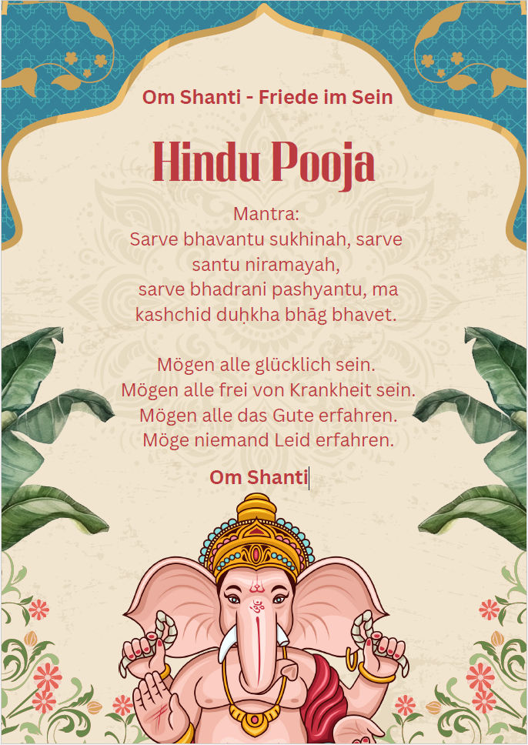

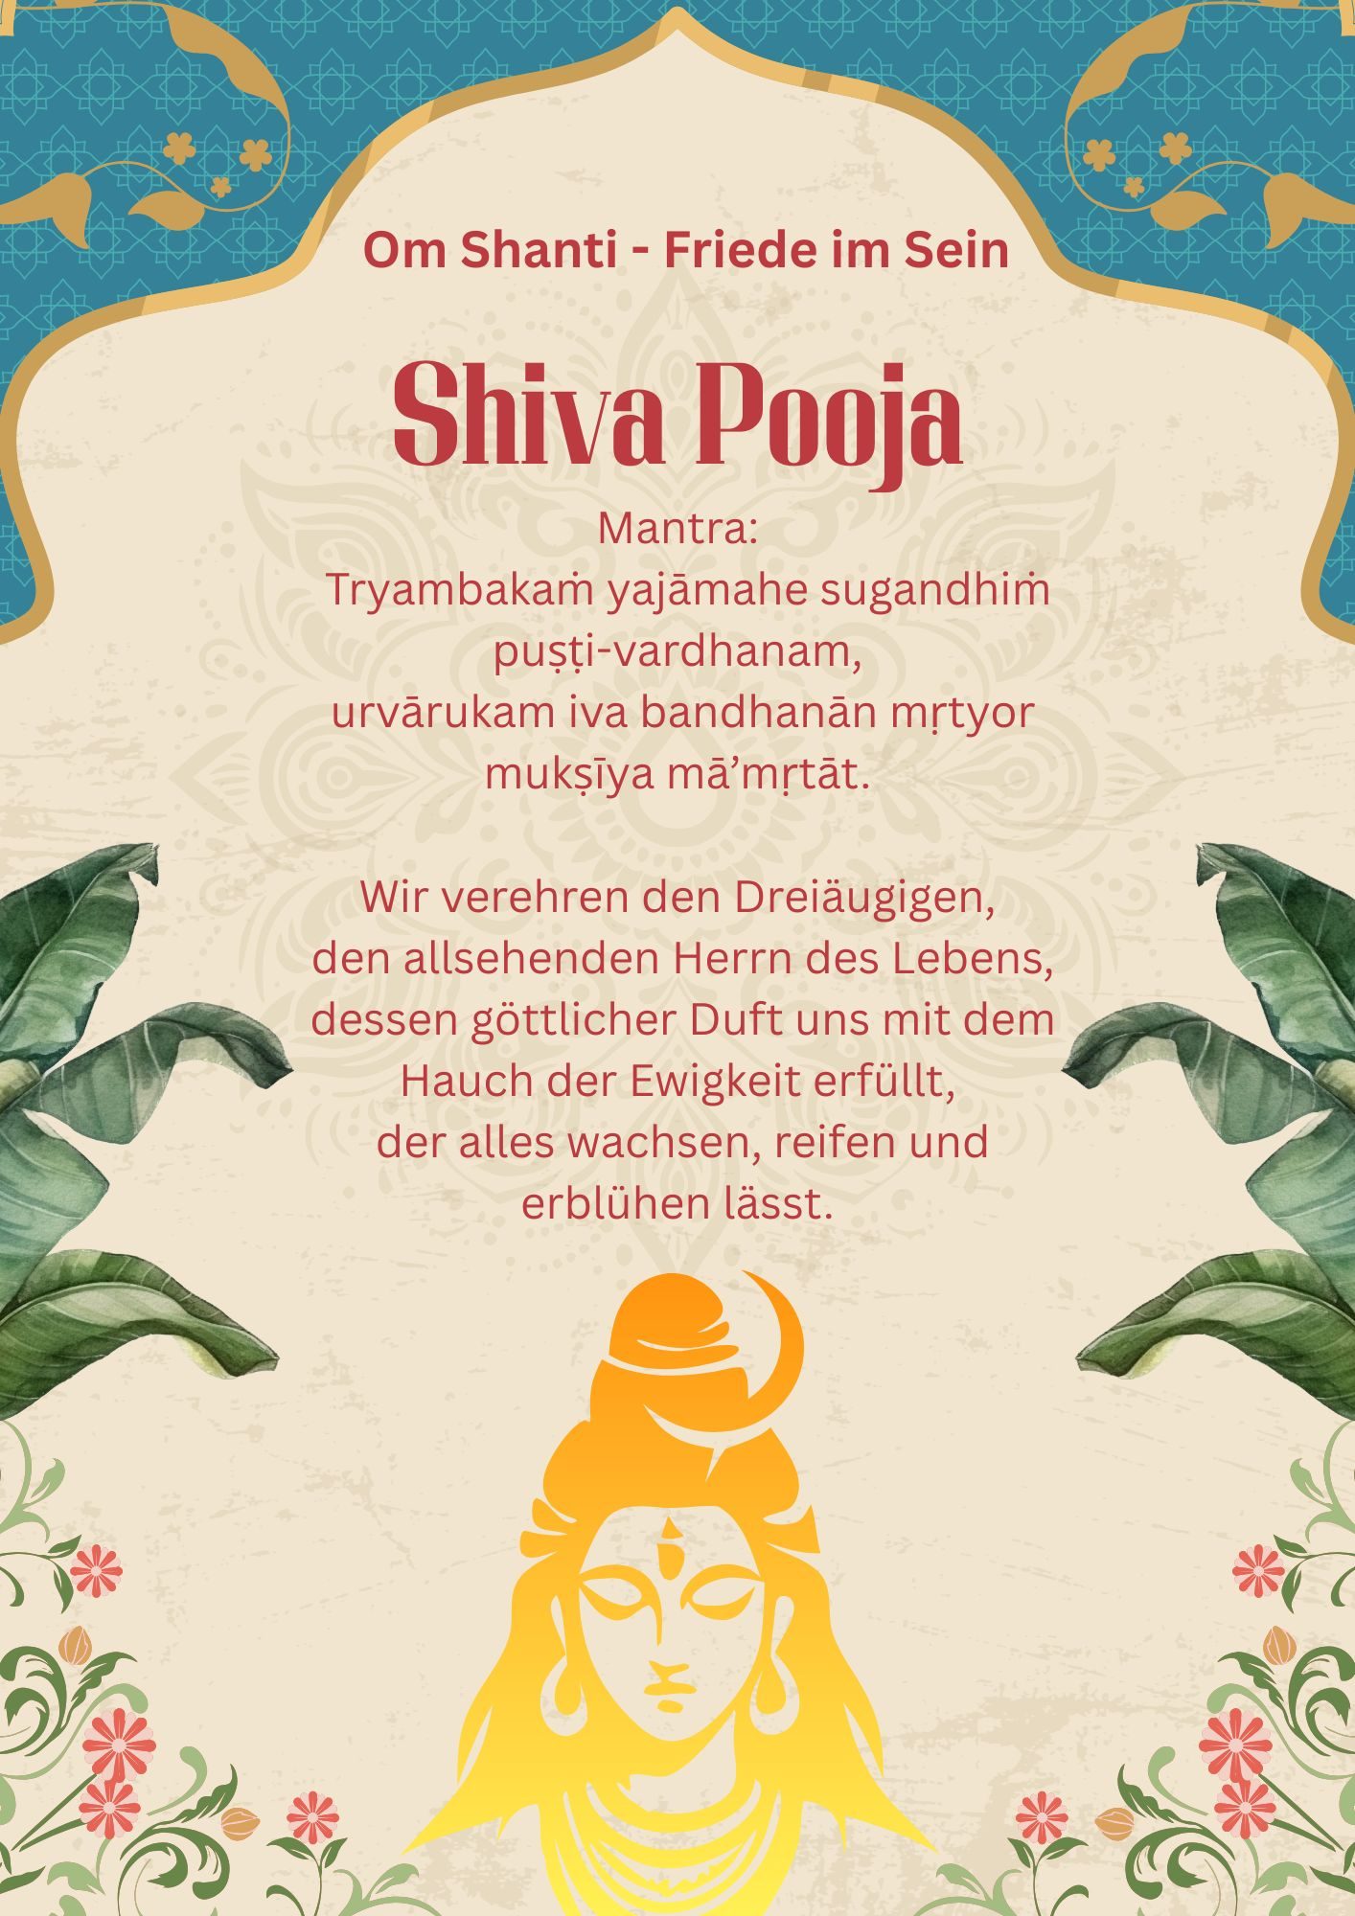

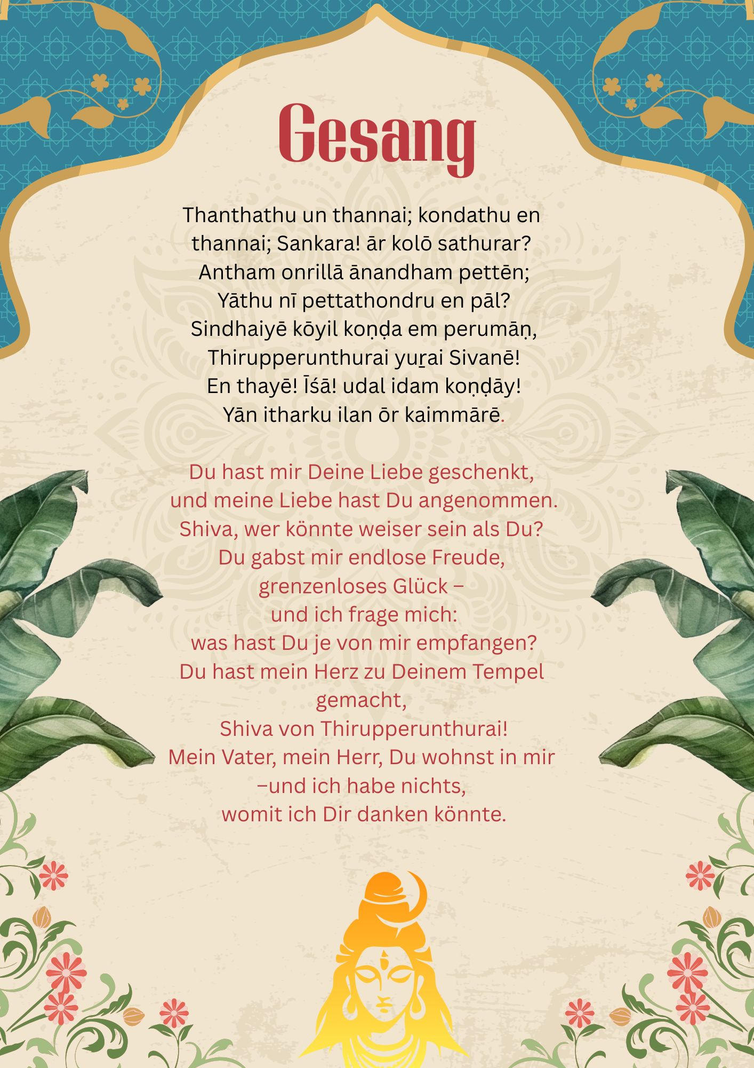
Vorgetragen vom Hindu Kultur- und Bildungszentrum Heilbronn

Gebet für den Frieden (Hl. Franz von Assisi)

Herr, mach mich zu einem Werkzeug Deines Friedens,
dass ich liebe, wo man hasst;
dass ich verzeihe, wo man beleidigt;
dass ich verbinde, wo Streit ist;
dass ich die Wahrheit sage, wo Irrtum ist;
dass ich Glauben bringe, wo Zweifel droht;
dass ich Hoffnung wecke, wo Verzweiflung quält;
dass ich Licht entzünde, wo Finsternis regiert;
dass ich Freude bringe, wo der Kummer wohnt.
Herr, lass mich trachten,
nicht, dass ich getröstet werde, sondern dass ich tröste;
nicht, dass ich verstanden werde, sondern dass ich verstehe;
nicht, dass ich geliebt werde, sondern dass ich liebe.
Denn wer sich hingibt, der empfängt;
wer sich selbst vergisst, der findet;
wer verzeiht, dem wird verziehen;
und wer stirbt, der erwacht zum ewigen Leben.

Vorgetragen von der katholischen St. Augustinus Kirche Heilbronn

Worte des Herzens / Kalbin Sözleri
Einführung
Yunus Emre (13. Jahrhundert) war ein türkischer Dichter und Mystiker aus der Türkei. In seinen Versen verbindet er tiefe Gottesliebe. Er spricht zu allen Menschen, die den Weg des Herzens - den Weg zu Gott - suchen.

1. Kalpteki Aşk / Die Liebe im Herzen
Severim ben Seni candan içerü,
Yolum vardır bu erkândan içerü.
Şeriat, tarikat yoldur varana,
Hakikat meyvası andan içerü.

Ich liebe Dich von ganzem Herzen,
Mein Weg führt durch das Innere.
Gesetz und Pfad sind Wege zum Ziel,
Die Frucht der Wahrheit reift im Herzen.

2. Gönül / Das Herz
Gönül Çalab’ın tahtıdur,
Çalab gönüle baktıdur.
İki cihan bedbahtıdur,
Kim gönül yıkar ise.

Das Herz ist Gottes Thron,
Gott schaut in das Herz.
Verflucht sind Himmel und Erde,
Wenn jemand ein Herz verletzt.

3. Canın Sesi / Die Stimme der Seele
Beni bende demen, ben de değilim,
Bir ben vardır bende, benden içerü.
Ne varlığa sevinürüm, ne yokluğa yerinürüm,
Aşkın ile oldum ben, benliğimden geçerim.
Sag nicht: Ich bin ich – ich bin es nicht.
Ein anderes Ich lebt in mir, tiefer als ich selbst.
Ich freue mich nicht an Besitz, ich trauere nicht um Verlust.
Durch Deine Liebe bin ich geworden, was ich bin – ich bin durch Dich frei geworden.

4. Barışın Yolu / Der Weg des Friedens
Yunus der ki: sevelim sevilelim,
Dünya kimseye kalmaz.
Bir garip* ölmüş diyeler,
Üç günden sonra duyalar.

Yunus spricht: Lasst uns lieben, geliebt werden –
Denn die Welt bleibt keinem ewig.
Ein Fremder* ist gestorben, sagen sie,
Erst nach drei Tagen hören sie es.

*Anmerkung: „Garip“ bedeutet im sufischen Sinn der Fremde oder einfache Mensch, der nichts mehr für sich beansprucht. Diese Zeilen drücken Demut und Loslösung von der Welt aus – Yunus’ Haltung, dass Liebe zu Gott wichtiger ist als Anerkennung durch Menschen.)

5. Dağlar ile taşlar ile / Mit allem Sein
Dağlar ile taşlar ile çağırayım Mevlâm seni,
Seherlerde kuşlar ile çağırayım Mevlâm seni.
Sular dibinde mâhiler,
Denizlerde kethüdâlar,
Dillerinde zikirler var,
Çağırayım Mevlâm seni.
Kandilini yakmış pervaneler,
Dönerler ateş içinde,
Dillerinde "Yahu"* zikri var,
Çağırayım Mevlâm seni.
İsa gökte âlem içinde,
Musa Tur’da kelâm içinde,
Eyyub sabrın ilâm içinde,
Çağırayım Mevlâm seni.
Yunus der ki, hâlim Mecnûn,
Aşkın oduna ben yanûn,
Aşkın ile yandım, döndüm,
Çağırayım Mevlâm seni.

*Anmerkung: Das Wort „Yahu“ ist ein intensiver Anruf des göttlichen Namens „Ya Hu“, was „O Du (Gott)“ bedeutet.

Mit Bergen und mit Steinen will ich Dich rufen, mein Herr,
Mit den Vögeln in der Morgendämmerung will ich Dich rufen, mein Herr.
Mit den Fischen in der Tiefe der Gewässer,
Mit den Hütern der Meere,
In ihren Zungen ist Dein Lob,
Ich will Dich rufen, mein Herr.
Die Motten haben ihre Lichter entzündet,
Sie drehen sich im Feuer,
Auf ihren Lippen ist das Wort „Yahu“*,
Ich will Dich rufen, mein Herr.
Mit Jesus im Himmelreich,
Mit Moses am Berge Tur,
Mit Hiobs Geduld in seiner Prüfung,
Ich will Dich rufen, mein Herr.
Yunus spricht: Mein Zustand ist Maǧnūn*,
Ich brenne im Feuer Deiner Liebe,
Durch Deine Liebe bin ich entbrannt, verwandelt,
Ich will Dich rufen, mein Herr.
*Anmerkung: „Maǧnūn“ bezeichnet in der orientalischen Mystik den von Liebe „verrückten“, also den, der ganz in der göttlichen Liebe aufgegangen ist.
Quellen / Kaynakça
• Annemarie Schimmel: Dein Wille geschehe – Sufi-Texte aus dem Islam. München: C. H. Beck, 2004.
• Hasibe Mazıoğlu (Hg.): Yunus Emre Divanı. Ankara: Türk Dil Kurumu Yayınları, 1990.
• Deutsche Nachdichtungen und Übertragungen nach Sammlungen auf aphorismen.de und in Das Lied der Derwische.

Vorgetragen von Harun Akinci

HU-Gesang

Einführung
HU ist der Ton der Seele. Es ist ein uraltes Mantra, ein heiliger Name für Gott.

Zitat zur Einstimmung:

„Das Wesen der Liebe“

Göttliche Liebe ist bedingungslos – sie liebt einfach. Gott liebt, jedoch nicht, weil wir es verdienen oder es uns erarbeitet haben. Der Grund ist einfach der, dass Gott Liebe ist, deshalb liebt Gott. Wir sind Seele, eine Schöpfung Gottes, und Er liebt uns, denn das ist Sein Wesen.
HU kann von jedem aus jeder Religion gesungen werden. Es soll deine Religion nicht verändern. HU bereichert sie. „
Harold Klemp, Der Ton der Seele, Seite 11

Eckankar

Christliches Friedensgebet der Jugendlichen

Gott, du bist unser Schöpfer, du hast uns Menschen und alles Leben für ein lichtvolles Leben erschaffen,
in dem wir unser Leben mit Sinn erfüllen und unser Glück finden können.
Schenke uns das Licht des Glaubens und der Einsicht,
dass wir Menschen gemeinsam besonnen, liebevoll und klug alles Leben behüten und bewahren.

Gott, du bist unser Versöhner, du siehst unser Leid und hörst unser Klagen, du übersiehst kein Opfer.
Du gehst nicht am Schmerz vorbei. Du erbarmst dich unserer seelischen Ängste und der Narben der Gewalt.
Schenke uns die Liebe, mit der du uns liebst, damit wir herzlich aufeinander zugehen.
Wo unsere eigene Kraft zur Vergebung nicht ausreicht, da hilf du uns mit deiner Kraft, um neu den Frieden zu finden.

Gott, du Geist des Lebens, hilf uns aus Not der Engstirnigkeit und des Schreckens der Gewalt.
Öffne unsere Herzen für die Schönheit des Lebens, dass wir sie auch einander schenken können.
Hilf, dass wir Zorn und Hass überwinden und uns wandeln zu aktiven Trägern der Liebe und des Lebens.
Deinen Segen schenke uns, erfülle uns mit Güte, damit wir uns gegenseitig erbauen und uns aneinander erfreuen.

Frieden! Gott, gib Frieden unserer Welt. Amen.

Vorgetragen von Jugendlichen aus der Evangelischen Kirchengemeinde Heilbronn

Hevenu shalom aleichem
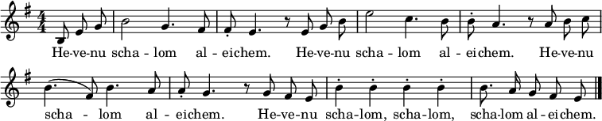
(en.wikipedia.org/wiki/Hevenu_shalom_aleichem#:~:text=%22Hevenu%20shalom%20aleichem%22%20(Hebrew,on%20the%20greeting%20Shalom%20aleichem)

vorgetragen von der israelitischen Kultusgemeinde Heilbronn

Verleih uns Frieden gnädiglich

Verleih uns Frieden gnädiglich,
Herr Gott, zu unsern Zeiten.
Es ist doch ja kein andrer nicht,
der für uns könnte streiten,
denn du, unser Gott, alleine.

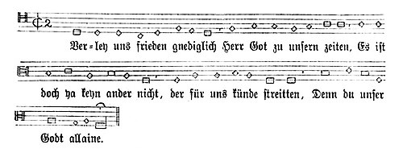

„Verleih uns Frieden gnädiglich“ ist eine geistliche Liedstrophe, die Martin Luther 1529 als Nachdichtung der gregorianischen Antiphon „Da pacem, Domine, in diebus nostris“ (9. Jh.) verfasste. Die Melodie basiert auf dem Hymnus „Veni, redemptor gentium“ des Ambrosius von Mailand (um 386).
(wikipedia.org/wiki/Verleih_uns_Frieden_gn%C3%A4diglich)

vorgetragen von der evangelischen Kirchengemeinde Heilbronn

